Зарегистрировано в Минюсте России 26 марта 2012 г. N 23603

МИНИСТЕРСТВО СЕЛЬСКОГО ХОЗЯЙСТВА РОССИЙСКОЙ ФЕДЕРАЦИИ

ПРИКАЗ
от 20 февраля 2012 г. N 122

ОБ УТВЕРЖДЕНИИ ПРАВИЛ
ВЕДЕНИЯ УЧЕТА ДАННЫХ В ПЛЕМЕННОМ СВИНОВОДСТВЕ

В целях совершенствования племенного дела в свиноводстве, определения правил ведения учета данных в племенном свиноводстве в соответствии с пунктом 5.2.12 Положения о Министерстве сельского хозяйства Российской Федерации, утвержденного постановлением Правительства Российской Федерации от 12 июня 2008 г. N 450 (Собрание законодательства Российской Федерации, 2008, N 25, ст. 2983; N 32, ст. 3791; N 42, ст. 4825; N 46, ст. 5337; 2009, N 1, ст. 150; N 3, ст. 378; N 6, ст. 738; N 9, ст. 1119, 1121; N 27, ст. 3364; N 33, ст. 4088; 2010, N 4, ст. 394; N 5, ст. 538; N 16, ст. 1917; N 23, ст. 2833; N 26, ст. 3350; N 31, ст. 4251, ст. 4262; N 32, ст. 4330; N 40, ст. 5068; 2011, N 6, ст. 888; N 7, ст. 983; N 12, ст. 1652; N 14, ст. 1935; N 18, ст. 2649; N 22, ст. 3179; N 36, ст. 5154), приказываю:
1. Утвердить Правила ведения учета данных в племенном свиноводстве согласно приложению.
2. Контроль за выполнением приказа возложить на заместителя Министра Ш.Х. Вахитова.

Министр
Е.СКРЫННИК

Приложение
к Приказу Минсельхоза России
от 20.02.2012 N 122

ПРАВИЛА
ВЕДЕНИЯ УЧЕТА ДАННЫХ В ПЛЕМЕННОМ СВИНОВОДСТВЕ

I. Общие положения

1.1. Правилами ведения учета данных в племенном свиноводстве (далее - Правила ведения учета) устанавливается порядок учета данных при разведении племенных животных, который является обязательным для всех организаций в Российской Федерации (далее - РФ), имеющих племенную продукцию (далее - организации).
1.2. Учет данных осуществляется с помощью форм первичного учета (событий) и форм отчетности (сводные данные).
1.3. Ведение учета данных в племенном свиноводстве осуществляется при обязательной идентификации животных путем их мечения на основе унифицированного принципа кодирования, а также с использованием ручной и автоматизированной системы учета данных в племенном свиноводстве.
1.4. Ведение форм первичного учета (событий) в организации осуществляется учетчиком по племенному делу (далее - учетчик) следующими методами:
- вручную, путем внесения необходимых сведений о событии;
- в электронном виде, если применяемое оборудование (электронные весы, шпикомер) позволяет передать соответствующие данные в автоматизированную систему учета данных в племенном свиноводстве;
- в электронном виде, если запись (регистрация) события происходит непосредственно "на ферме" с помощью специального программного обеспечения (оборудования), совместимого с автоматизированной системой учета данных в племенном свиноводстве.
1.5. При различном способе записи события (вручную или в электронном виде) необходимо обеспечить достоверность, полноту и качество данных.
Учет данных должен осуществляться в течение 1 - 2 дня с момента, когда произошло событие.
1.6. Отчетные (сводные) данные формируются с помощью программного обеспечения на основании данных первичного учета.
1.7. Ведение учета данных в организации, осуществляющей разведение нескольких видов (пород) племенных свиней, должно осуществляться отдельно по каждому виду (породе) племенных животных.
1.8. Учет данных осуществляется по всем имеющимся в организации племенным животным с момента рождения (поступления) и до выбытия, учитывая все события, происходящие за период нахождения животного в организации.
1.9. Утратил силу. - Приказ Минсельхоза России от 10.06.2016 N 232.

II. Система мечения племенных свиней

2.1. Каждое племенное животное должно иметь номер гнезда и индивидуальный номер.
Система мечения свиней включает в себя:
- мечение животного номером гнезда;
- мечение животного индивидуальным номером.
2.2. При мечении свиней используют следующие способы:
- татуировка (применяется на свиньях белой масти);
- выщип (применяется на свиньях темной масти).
2.3. Присвоение племенному животному номера гнезда осуществляется не позже 2-ого дня после рождения, способом проведения татуировки/выщипов на левой ушной раковине (рис. 1).

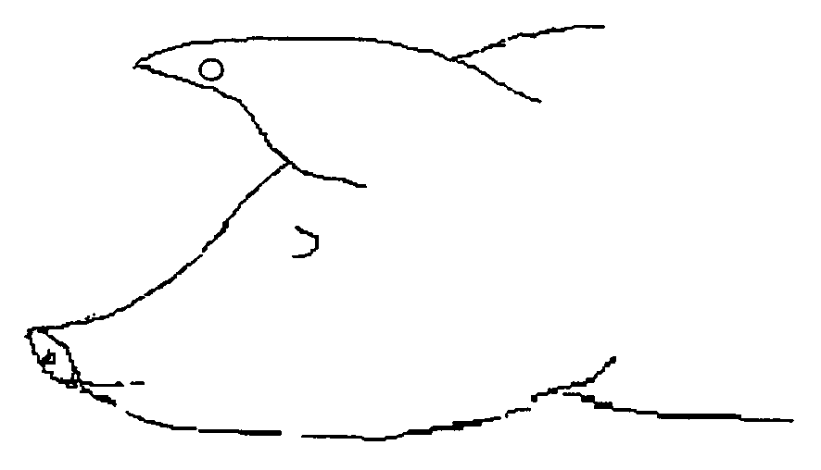

Рис. 1. Расположение номера гнезда на ушной раковине

2.4. Присвоение племенному животному индивидуального номера от 1 до 999999 осуществляется в период отъема поросят от свиноматок, способом проведения татуировки/выщипов на правой ушной раковине (рис. 2).

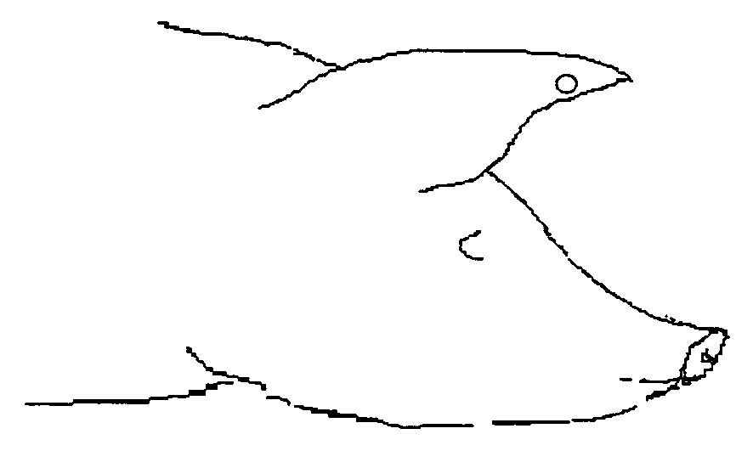

Рис. 2. Расположение индивидуального номера на ушной
раковине

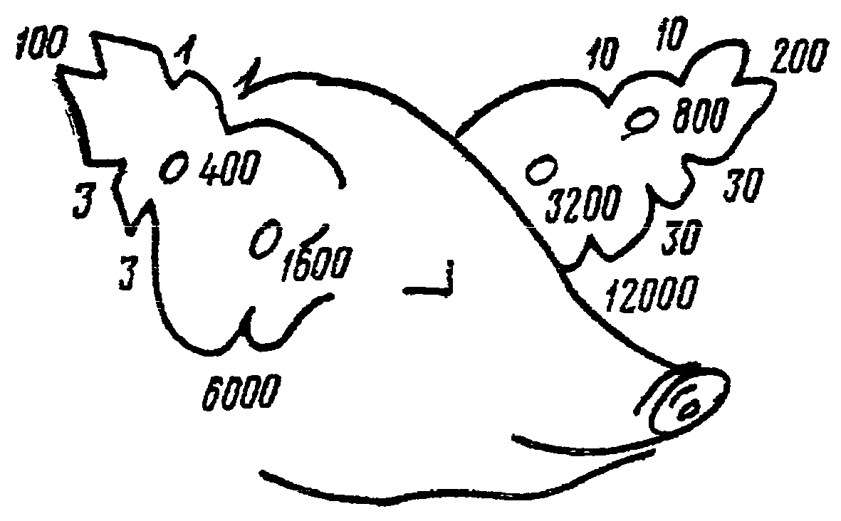

Рис. 3. Ключ для мечения свиней выщипами

Выщипы на правом ухе обозначают:
на кончике - 100, на верхнем крае - 1, на нижнем крае - 3, круглое отверстие в середине - 400.
Выщипы на левом ухе обозначаются:
на кончике - 200, на верхнем крае - 10, на нижнем крае - 30, круглое отверстие в середине - 800 (рис. 3).
Индивидуальный номер племенного животного может быть как четным, так и нечетным.

III. Ведение учета в племенном свиноводстве

3.1. Формы учета

3.1.1. Первичный учет данных в племенном свиноводстве ведется по следующим формам:
- "Журнал учета случек и осеменения свиней (форма N 4-св)", согласно приложению N 1 к настоящим Правилам ведения учета;
- "Книга учета опоросов и приплода свиней (форма N 5-св)", согласно приложению N 2 к настоящим Правилам ведения учета;
- "Книга учета выращивания ремонтного молодняка свиней (форма N 6-св)", согласно приложению N 3 к настоящим Правилам ведения учета;
- "Производственная карточка племенного хряка (форма N 9-св)", согласно приложению N 4 к настоящим Правилам ведения учета;
- "Производственная карточка племенной свиноматки (форма N 10-св)", согласно приложению N 5 к настоящим Правилам ведения учета;
- "Карточка учета кормов на контрольном выращивании (форма N 12-св)", согласно приложению N 6 к настоящим Правилам ведения учета;
- "Акт поступления племенных свиней (форма N 13-св)", согласно приложению N 7 к настоящим Правилам ведения учета.
3.1.2. Отчетность (сводные данные) в племенном свиноводстве ведется по следующим формам:
- "Карточка племенного хряка (форма 1-св)", согласно приложению N 8 к настоящим Правилам ведения учета;
- "Карточка племенной свиноматки (форма 2-св)", согласно приложению N 9 к настоящим Правилам ведения учета;
- "Карточка учета продуктивности племенного хряка по воспроизводительным качествам (форма N 3-св)", согласно приложению N 10 к настоящим Правилам ведения учета;
- "Сводная ведомость (отчет) о бонитировке племенных свиней (форма N 7-св)", согласно приложению N 11 к настоящим Правилам ведения учета;
- абзацы шестой - седьмой утратили силу. - Приказ Минсельхоза России от 10.06.2016 N 232.

IV. Учет событий

4.1. При проведении случки и осеменения свиней учитываются следующие показатели: наименование отделения (фермы); номер бригады; кличка и индивидуальный номер свиноматки; дата случки свиноматки и индивидуальный номер хряка; код осеменатора; дата опороса, номер гнезда.
При неоднократном проведении случки ведется учет по каждому событию.
4.2. Учет опоросов и приплода свиней производится по следующим показателям: наименование отделения (фермы); номер бригады; номер гнезда; кличка и индивидуальный номер свиноматки; кличка и индивидуальный номер хряка; дата случки; дата и номер опороса; количество сосков у свиноматки, пр./лев.; количество родившихся поросят: живых нормальных, мертвых и уродов; масса гнезда при рождении; Ф.И.О. обслуживающего персонала; по каждому живому поросенку указывается: пол, индивидуальный номер, количество сосков; дата и причина подсадки и выбытия; количество поросят и масса гнезда при отъеме.
4.3. Учет выращивания ремонтного молодняка свиней производится по следующим показателям: наименование отделения (фермы); номер бригады; по каждому животному указываются: пол, индивидуальный номер, номер гнезда, количество сосков, живая масса в 30 дней, клички и индивидуальные номера родителей, дата перевода в ремонт, с указанием номера станка, возраста и живой массы; показатели развития с пересчетом на живую массу 100 кг; дата и код причины выбытия, живая масса на момент выбытия.
4.4. Производственные характеристики племенного хряка учитываются по следующим показателям: индивидуальный номер и кличка хряка, порода, кровность, родственная группа, место и дата рождения; индивидуальный номер, кличка отца и матери; дата поступления и выбытия из организации; продуктивные показатели хряка при живой массе 100 кг (возраст, длина туловища, толщина шпика); количество сосков, а также результаты племенного использования хряка.
4.5. Производственные характеристики племенной свиноматки учитываются по следующим показателям: индивидуальный номер и кличка свиноматки, порода, кровность, родственная группа, место и дата рождения; индивидуальный номер, кличка матери и отца, дата поступления и выбытия из организации; показатели свиноматки при живой массе 100 кг возраст (длина туловища, толщина шпика), количество сосков, а также результаты племенного использования свиноматки.
4.6. При проведении контрольного выращивания животных учитываются следующие показатели: номер станка, в котором содержится животное; индивидуальный номер, кличка и дата рождения животного, индивидуальные номера и клички его родителей; номер гнезда; дата постановки на выращивание с указанием живой массы; дата снятия с откорма с указанием живой массы, толщины шпика над 6 - 7 гр. позвонками т. Р1 и над последним ребром т. Р3, глубины мышцы в т. Р3, длины туловища и оценки за экстерьер, количество скормленных животному кормов.
4.7. При поступлении племенных свиней в организацию учитываются следующие показатели: дата поступления, наименование и адрес передающей стороны, наименование и адрес организации, отделения (фермы), номер бригады принимающей стороны, количество поступивших животных; по каждому поступившему животному указывается индивидуальный номер, номер гнезда, кличка, пол, дата рождения, порода, кровность, номер племенного свидетельства; индивидуальный номер, кличка, порода, кровность отца и матери, возраст и живая масса на день поступления.

Приложение N 1
к Правилам ведения учета

Форма N 4-св

Организация _______________________________________________________________
Район _____________________________________________________________________
Субъект РФ ________________________________________________________________

ЖУРНАЛ УЧЕТА СЛУЧЕК И ОСЕМЕНЕНИЯ СВИНЕЙ
за 20__ г.

Порода ____________________________________________________________
Отделение (ферма) _________________________________________________
Бригада ___________________________________________________________

Кличка  свиноматки | Индивидуальный  номер свиноматки | Дата случки свиноматки/  индивид. номер  хряка |  |  |  | Код  осеменатора | Дата  опороса | Номер  гнезда
 |  | I | II | III | IV

Приложение N 2
к Правилам ведения учета

Форма N 5-св

Организация _______________________________________________________________
Район _____________________________________________________________________
Субъект РФ ________________________________________________________________

КНИГА
УЧЕТА ОПОРОСОВ И ПРИПЛОДА СВИНЕЙ
за 20__ г.

Порода ____________________________________________________________
Отделение (ферма) _________________________________________________
Бригада ___________________________________________________________

Номер гнезда ____ Кличка свиноматки ___________ Индивидуальный номер ______
Кличка хряка _____ _______ Индивидуальный номер ______
Номер К-во сосков у
Дата случки _____ Дата опороса _____ опороса ____ свиноматки пр./лев. __/__
Родилось: живых нормальных поросят ______ мертвых и уродов _________
Масса гнезда при рождении _______ кг Ф.И.О. обслуживающего
персонала ________________________

N  п.п. | Пол  поросенка | Индивидуальный номер | Кол-во сосков  пр./лев. | Подсадка,  отъем
 |  |  |  | дата | причина
 |  |  | /
 |  |  | /
 |  |  | /

Кол-во поросят при отъеме _________ гол.

Масса гнезда при отъеме ___________ кг

Приложение N 3
к Правилам ведения учета

Форма N 6-св

Организация _______________________________________________________________
Район _____________________________________________________________________
Субъект РФ ________________________________________________________________

КНИГА
УЧЕТА ВЫРАЩИВАНИЯ РЕМОНТНОГО МОЛОДНЯКА СВИНЕЙ
за 20__ г.

Порода ____________________________________________________________
Отделение (ферма) _________________________________________________
Бригада ___________________________________________________________

Учет выращивания ремонтного молодняка свиней

N п.п. | Кличка | Индивид. номер | Пол | Дата рождения | Номер гнезда | Мать |  | Отец |  | Кол-во сосков  п./л. | Живая масса в 30  дн.,  кг | Перевод в группу ремонта
 |  |  |  |  |  | кличка | индив. номер | кличка | индив. номер |  |  | номер станка | дата | возраст, дн. | масса, кг
1 | 2 | 3 | 4 | 5 | 6 | 7 | 8 | 9 | 10 | 11 | 12 | 13 | 14 | 15 | 16
 |  |  |  |  |  |  |  |  |  | /
 |  |  |  |  |  |  |  |  |  | /
 |  |  |  |  |  |  |  |  |  | /
 |  |  |  |  |  |  |  |  |  | /

N п.п. | Фактические показатели с пересчетом на живую массу 100 кг |  |  |  |  |  |  |  |  | Выбытие
 | дата | масса, кг | возраст дос- тижения живой массы 100 кг, дн. | затраты  корма  на 1 кг прироста  живой массы, кг | толщина  шпика над 6 - 7 гр. позвонками точка Р1,  мм | толщина шпика над последним ребром, точка Р3, мм | глубина мышцы в  точке Р3,  мм | длина туло- вища, см | экс- терьер, балл | дата | живая масса,  кг | код причины
17 | 18 | 19 | 20 | 21 | 22 | 23 | 24 | 25 | 26 | 27 | 28 | 29

Приложение N 4
к Правилам ведения учета

Форма N 9-св

ПРОИЗВОДСТВЕННАЯ КАРТОЧКА ПЛЕМЕННОГО ХРЯКА

Индивиду- При живой Длина
альный массе 100 кг: туло- Толщина
номер _____ Кличка _____ возраст, дн. ____ вища,см ___ шпика, мм __/__

Соски, Родственная Место и дата
п./л. / Порода/кровность __/__ группа _____ рождения ______

Индив. номер и кличка матери _________ Индив. номер и кличка отца ________

Дата и причины
Дата поступления в организацию _______ выбытия из организации ____________

Получено эякул | % брака | Расчетные данные на 1 эякулят |  |  |  | Покрыто всего гол. | У/супо- росные, гол. | Супоросные, гол. | Абортировало, гол. | Оплод. способность, % | Опоросилось, гол. | Многоплодие, гол. | Показатели по полученным  опоросам |  |  | Доращивание потомства |  |  | Откормочные и мясные качества потомства
 |  | объем | конц. | подв. | переж. |  |  |  |  |  |  |  | колво опоросов | многоплодие, гол. | к отъему, гол. | масса 1 гол., кг | с/сут. прир.,  г | снято с доращ., гол. | к-во гол. | возраст достижения ж.м. 100 кг, дн. | толщина шпика над 6 - 7 гр.  позв.,  мм

Приложение N 5
к Правилам ведения учета

Форма N 10-св

ПРОИЗВОДСТВЕННАЯ КАРТОЧКА ПЛЕМЕННОЙ СВИНОМАТКИ

Индивиду- При живой Длина
альный массе 100 кг: туло- Толщина
номер _____ Кличка _____ возраст, дн. ____ вища,см ___ шпика, мм __/__

Родственная Место и дата
Соски / Порода/кровность __/__ группа _____ рождения ______

Индив. номер и кличка матери _________ Индив. номер и кличка отца ________

Дата и причины
Дата поступления в организацию _______ выбытия из организации ____________

Номер опороса | Дата постановки | Дата покрытия | Код осеменатора | Хряк |  | Дата опороса | Родилось, гол. |  |  |  | Номер гнезда | Отъем, подсад,  гол. | Масса гнезда при рождении, кг | Отъем в _ дн.
 |  |  |  | номер | кличка |  | всего | живые | слабые | мертв. |  |  |  | дата | возраст, дн. | кол-во голов | масса, кг

Приложение N 6
к Правилам ведения учета

Форма N 12-св

Карточка учета кормов на контрольном выращивании

Номер станка, в котором содержится животное: ______________________________

Индивидуальный номер: Индив. Кличка
номер
Кличка: Мать:
Дата рождения: Отец:
Номер гнезда: ..................
Дата постановки на выращивание: ....................
Живая масса: ....................
Дата снятия с откорма: .............................
Живая масса: .............................
Толщина шпика над 6 - 7 гр. позвонками т. Р1, мм: ......
Толщина шпика над последним ребром т. Р3, мм: ..........
Глубина мышцы в т. Р3, мм: ...........
Длина туловища, см: ..........
Экстерьер, балл: .............

N п/п | Дата  учета кормов | Скормлено кормов | N п/п | Дата  учета кормов | Скормлено кормов | N п/п | Дата  учета кормов | Скормлено кормов | N п/п | Дата  учета кормов | Скормлено кормов

Приложение N 7
к Правилам ведения учета

Форма N 13-св

Акт поступления племенных свиней N _______

Дата поступления "__" _________ 20__ г.

Откуда поступили (адрес, наименование организации)
___________________________________________________________________________

Куда поступили (адрес, наименование организации, отделения (фермы), номер
бригады)
___________________________________________________________________________

N п/п | Кличка | Порода, кровность | N плем. свид. | Отец |  |  | Мать |  |  | Пол | Индивидуальный номер | Номер гнезда | Дата рождения | На день поступления
 |  |  |  | кличка | порода, кровность | индивидуальный номер | кличка | порода, кровность | индиви- дуальный номер |  |  |  |  | возраст,  мес. | живая масса,  кг

Всего поступило (сдано) _________ гол.

К акту прилагается ____________ племенных свидетельств.

Принял ____________________ Сдал _________________
(подпись) (подпись)

Приложение N 8
к Правилам ведения учета

Форма N 1-св

КАРТОЧКА
ПЛЕМЕННОГО ХРЯКА

Кличка | Индивид. номер

/
порода, кровность к-во сосков пр./лев. дата рождения место рождения

собственник район субъект РФ

1. Происхождение

Кличка,  индивидуальный номер | М |  |  |  | О
Дата и место рождения
Порода, кровность, к-во сосков прав./лев.
Кличка,  индивидуальный номер | ММ |  | ОМ |  | МО |  | ОО
Место рождения
Кличка,  индивидуальный номер | МММ | ОММ | МОМ | ООМ | ММО | ОМО | МОО | ООО

2. Племенное использование хряка и оценка
его воспроизводительных качеств

Дата  проведения бонитировки | Осеменено свиноматок, гол. | Кол-во свиноматок, гол. |  |  | Всего оплодотворено |  | Результаты опоросов
 |  | опоросилось | абортировало | супоросных | голов | в % от слученных | родилось живых поросят |  | балл | в 30 дней
 |  |  |  |  |  |  | всего, голов | в среднем на 1  опорос |  | кол-во поросят | ср.  кол-во поросят  на 1  опорос

3. Оценка хряка и его предков, имеющихся в организации

Бонитировка | Год бонитировки | Возраст на дату бонитировки, мес. | По собственной продуктивности при достижении живой массы 100 кг
 |  |  | возраст достижения, дн. | балл | затраты  корма на  1 кг прироста, кг | балл | толщина шпика над 6 - 7 гр. позвонками, мм | балл | толщина шпика над последним ребром точка  Р , мм  3 | глубина мышцы  в точке  Р , мм  3 | длина туловища, см | балл | экстерьер, балл | балл
1
О
М
ОО
МО
ОМ
ММ

продолжение

 | По откормочным и мясным качествам  (по показателям потомков при достижении ими живой  массы 100 кг) |  |  |  |  |  |  | Сумма баллов | Средний балл | Суммарный класс
 | число потомков, гол. | возраст достижения 100  кг, дн. | балл | затраты кормов на 1 кг прироста, кг | балл | толщина шпика над 6 - 7 гр. позвонками, мм | балл
1
О
М
ОО
МО
ОМ
ММ

4. Воспроизводительные качества предков

 | По воспроизводительным качествам предков
 | многоплодие, гол. | балл | кол-во поросят в 30 дней | балл | масса гнезда в 30 дней <1> | балл
О |  |  | X | X | X | X
М
ОО |  |  | X | X | X | X
МО
ОМ |  |  | X | X | X | X
ММ

Описание экстерьера: __________________________________________________
___________________________________________________________________________
___________________________________________________________________________
___________________________________________________________________________

Руководитель организации ____________________________________________
фамилия, имя, отчество подпись

Зоотехник-селекционер _______________________________________________
фамилия, имя, отчество подпись

--------------------------------
<1> В том числе пересчитанная при фактическом отъеме.

Приложение N 9
к Правилам ведения учета

Форма N 2-св

КАРТОЧКА
ПЛЕМЕННОЙ СВИНОМАТКИ

Кличка | Индивид. N

/
порода, кровность к-во сосков пр./лев. дата рождения место рождения

собственник район субъект РФ

1. Происхождение

Кличка,  индивидуальный номер | О |  |  |  | М
Дата и место рождения
Порода (кровность), к-во сосков прав./лев.
Кличка,  индивидуальный номер | ОО |  | МО |  | ОМ |  | ММ
Место рождения,
сосков прав./лев.
Кличка,  индивидуальный номер | ООО | МОО | ОМО | ММО | ООМ | МОМ | ОММ | МММ

2. Оценка продуктивности свиноматки и ее предков,
имеющихся в организации

Бонитировка | Год бонитировки | Возраст на дату бонитировки, мес. | По собственной продуктивности при достижении живой массы 100 кг
 |  |  | возраст достижения, дн. | балл | затраты корма, кг | балл | толщина шпика над 6 - 7 гр. позвонками, мм | балл | толщина шпика над последним ребром точка  Р , мм  3 | глубина мышцы  в точке  Р , мм  3 | длина туловища, см | балл | экстерьер, балл | балл
1
О
М
ОО
МО
ОМ
ММ

Продолжение

 | По воспроизводительным качествам
 | к-во  опоросов | многоплодие, гол. | балл | кол-во поросят в 30 дн. | балл | масса гнезда в 30 дн. <1> | балл
1
О
М
ОО
МО
ОМ
ММ

Продолжение

 | По откормочным и мясным качествам  (по показателям потомков при достижении ими живой  массы 100 кг) |  |  |  |  |  |  | Сумма баллов | Средний балл | Суммарный класс
 | число потомков, гол. | возраст достижения 100  кг, дн. | балл | затраты кормов на 1 кг  прироста  живой массы, кг | балл | толщина шпика над 6 - 7 гр. позвонками, мм | балл
1
О
М
ОО
МО
ОМ
ММ

3. Племенное использование

N опороса | Дата случки | Дата опороса | Родилось поросят |  |  | Масса гнезда при рождении, кг | В 30 дней |  | Потомство  от хряка
 |  |  | всего, гол. | в т.ч. |  |  | к-во,  гол. | масса гнезда, кг  <1> | кличка | индивидуальный номер
 |  |  |  | живых, гол. | мертвых, гол.

Описание экстерьера: __________________________________________________
___________________________________________________________________________
___________________________________________________________________________

Руководитель организации _______________________________________
фамилия, имя, отчество подпись

Зоотехник-селекционер __________________________________________
фамилия, имя, отчество подпись

--------------------------------
<1> В том числе пересчитанная при фактическом отъеме.

Приложение N 10
к Правилам ведения учета

Форма N 3-св

КАРТОЧКА УЧЕТА ПРОДУКТИВНОСТИ ПЛЕМЕННОГО ХРЯКА
ПО ВОСПРОИЗВОДИТЕЛЬНЫМ КАЧЕСТВАМ

Кличка хряка ______________ Индивидуальный номер __________________________
Организация _______________________________________________________________

Показатели опоросов всех свиноматок, покрытых хряком

N  п/п | Кличка свиноматки | Индивид. номер свиноматки | Дата случки | Дата опороса | Родилось поросят, гол. |  |  | Масса гнезда при рождении, кг | Кол-во поросят  в 30 дней, гол. | Масса гнезда  в 30  дней, кг <1>
 |  |  |  |  | всего | живых | мертвых и  уродов

--------------------------------
<1> В том числе пересчитанная при фактическом отъеме.

Приложение N 11
к Правилам ведения учета

Форма N 7-св

СВОДНАЯ ВЕДОМОСТЬ (отчет)
о бонитировке племенных свиней

за 20__ год

(в племенных стадах всех форм собственности)

Коды
┌───────┐
Порода __________________________________________________________ │ │
├───────┤
Организация _____________________________________________________ │ │
├───────┤
Район ___________________________________________________________ │ │
├───────┤
Субъект РФ ______________________________________________________ │ │
└───────┘

Таблица 1

Породность стада

Порода _______________

Половозрастные группы | N строки | Всего имеется в хозяйстве, гол. | Пробонитировано, гол. |  |  | Записано  в книгу племенных животных
 |  |  | всего | в том числе
 |  |  |  | чистопородных | помесей
1 | 2 | 3 | 4 | 5 | 6 | 7
Хряки: основные <4> | 1
проверяемые <1> | 2
Свиноматки: основные <4> | 3
проверяемые  <2> | 4
Ремонтный молодняк <3>:  хрячки | 5
свинки | 6
ИТОГО | 7

Таблица 2

Возрастной состав основного стада хряков и свиноматок

Хряки основные <4> |  |  | Свиноматки основные <4>
возраст, мес. | количество,  гол. | % | возраст, мес. | количество, гол. | %
1 | 2 | 3 | 4 | 5 | 6
до 12 |  |  | до 15
13 - 18 |  |  | 16 - 24
19 и старше |  |  | 25 и старше
Всего в стаде |  |  | Всего в стаде

--------------------------------
<1> Хряки проверяемые - хряки в период от начала случки до их оценки по
среднему многоплодию 5 и более опоросившихся свиноматок.
<2> Свиноматки проверяемые - свиноматки в период от первого осеменения
до отъема поросят.
<3> Ремонтный молодняк - племенные хрячки от отбора (приобретения) на
выращивание до первой случки; племенные свинки от отбора (приобретения) на
выращивание до первого осеменения.
<4> Хряки и свиноматки основные - племенные свиньи, прошедшие оценку и
предназначенные для воспроизводства.

Таблица 3

Оценка хряков и маток по откормочным
и мясным качествам потомства
(в среднем по проверенным животным)

N п/п | Пол | Голов | По числу потомков | Средний возраст  достижения  живой  массы 100 кг, дн. | Затраты корма на 1 кг  прироста живой  массы, кг | Средняя толщина  шпика  над 6 - 7 грудными позвонками, мм
1 | 2 | 3 | 4 | 5 | 6 | 7
1 | Хряки
2 | Свиноматки

Таблица 4

Оценка ремонтного молодняка при живой массе 100 кг (за год)

N п/п | Пол | Всего, голов | Средний возраст,  дней | Затраты корма на  1 кг прироста живой массы, кг | Толщина шпика над  6 - 7 грудными позвонками, мм | Толщина шпика над последним ребром точка Р ,  3  мм | Глубина мышцы в  точке  Р ,  3  мм | Средняя длина туловища, см
1 | 2 | 3 | 4 | 5 | 6 | 7 | 8 | 9
1 | Хрячки
2 | Свинки

Таблица 5

Продуктивность свиноматок по воспроизводительным качествам

Возрастные  группы свиноматок |  | N строки | Результаты опоросов
 |  |  | кол-во свиноматок  в группе,  гол. | кол-во опоросов | кол-во поросят  в группе, гол. | многоплодие, гол.
1 |  | 2 | 3 | 4 | 5 | 6
Всего опоросившихся проверяемых свиноматок в хозяйстве в течение отчетного года |  | 1
в т.ч.: | введенные в основное стадо | 2
 | выбракованные | 3
По всем основным свиноматкам имеющихся на конец отчетного года |  | 4

N строки | Результат в 30 дней
 | кол-во опоросов | кол-во поросят в группе, гол. | среднее кол-во поросят на  1 опорос, гол. | масса поросят  в группе,  кг | средняя масса гнезда в 30 дней,  кг <1>
7 | 8 | 9 | 10 | 11 | 12
1
2
3
4

--------------------------------
<1> В том числе пересчитанная при фактическом отъеме.

Таблица 6

Распределение хряков по классам

Основные признаки | N строки | Элита |  | 1 класс |  | Вне класса |  | Всего
 |  | голов | % | голов | % | голов | % | голов | %
1 | 2 | 3 | 4 | 5 | 6 | 7 | 8 | 9 | 10
 |  | 1. По собственной продуктивности
Живая масса 100 кг:
возраст достижения | 1
затраты корма на 1 кг прироста живой массы | 2
толщина шпика над 6 - 7  гр. позвонками | 3
длина туловища | 4
экстерьер | 5
 |  | 2. По воспроизводительным качествам
Многоплодие опоросившихся маток | 6

3. По откормочным и мясным
качествам потомства
Живая масса 100 кг:
возраст достижения | 7
затраты корма на 1 кг прироста живой массы | 8
толщина шпика над 6 - 7  гр. позвонками | 9
 |  | 4. Общая оценка
Суммарный класс | 10

Таблица 7

Распределение свиноматок по классам

Основные признаки | N  строки | Элита |  | 1 класс |  | Вне класса |  | Всего
 |  | голов | % | голов | % | голов | % | голов | %
1 | 2 | 3 | 4 | 5 | 6 | 7 | 8 | 9 | 10
 |  | 1. По собственной продуктивности
Живая масса 100 кг:
возраст достижения | 1
затраты корма на  1 кг прироста  живой массы | 2
толщина шпика над  6 - 7 гр.  позвонками | 3
длина туловища | 4
экстерьер | 5
 |  | 2. По воспроизводительным качествам
Многоплодие | 6
Кол-во поросят в 30 дней | 7
Масса гнезда в 30 дней | 8
 |  | 3. По откормочным и мясным качествам потомства
Живая масса 100 кг:
возраст достижения | 9
затраты корма на 1  кг прироста живой массы | 10
толщина шпика над  6 - 7 гр.  позвонками | 11
 |  | 4. Общая оценка
Суммарный класс | 12

Таблица 8

Классность проверяемых хряков и проверяемых
свиноматок при оценке по собственной продуктивности

Возрастные группы | N строки | Всего голов | Суммарный класс
 |  |  | элита |  | 1 класс |  | вне  класса
 |  |  | голов | % | голов | % | голов | %
1 | 2 | 3 | 4 | 5 | 6 | 7 | 8 | 9
Проверяемые хряки | 1
Проверяемые свиноматки | 2

Таблица 9

Классность ремонтного молодняка при оценке
по собственной продуктивности

Половозрастные  группы | N  строки | Всего голов | Суммарный класс
 |  |  | элита |  | 1 класс |  | вне класса
 |  |  | голов | % | голов | % | голов | %
1 | 2 | 3 | 4 | 5 | 6 | 7 | 8 | 9
Ремонтные хрячки | 1
Ремонтные свинки | 2

--------------------------------
<1> Оцененные при живой массе в 100 кг.

Таблица 10

Классность реализованного племенного молодняка за год

Пол | N  строки | План продажи голов | Продано голов | В том числе
 |  |  |  | элита |  | 1 класс
 |  |  |  | голов | % | голов | %
Хрячки | 1
Свинки | 2
ИТОГО | 3

Таблица 11

Распределение свиноматок основного стада
по генеалогическим и заводским семействам
(родственным группам)

Наименование | N  строки | Генеалогические и заводские семейства
Имеется, голов | 1

Таблица 12

Распределение хряков основного стада
по генеалогическим и заводским линиям
(родственным группам)

Наименование | N  строки | Генеалогические и заводские линии
Имеется, голов | 1

Таблица 13

Опись основных и проверяемых хряков-производителей
с оценкой по продуктивности (по родственным группам)

N п/п | Кличка хряка | Индивидуальный номер | Место рождения | Дата рождения | Возраст на конец года, мес. | Оценка при живой массе в 100 кг
 |  |  |  |  |  | возраст достижения, дн. | затраты  корма  на 1 кг прироста  живой массы, кг | толщина шпика над  6 - 7 гр. позвонками, мм | длина туловища, см | толщина шпика над последним ребром точка  Р3, мм | глубина мышцы  в точке  Р3, мм | экстерьер, балл
1 | 2 | 3 | 4 | 5 | 6 | 7 | 8 | 9 | 10 | 11 | 12 | 13
1
2
3
 | Итого по всем хрякам
 | В среднем по хряку

Продолжение таблицы 13

N п/п | Воспроизводительные  качества |  | Откормочные и мясные качества (по показателям потомков при достижении ими живой массы 100 кг) |  |  |  | Суммарный класс
 | число слученных  свиноматок,  гол. | многоплодие | число потомков | возраст  достижения  живой  массы 100 кг, дн. | затраты  корма на  1 кг прироста, кг | толщина шпика над  6 - 7 гр.  позвонками,  мм
14 | 15 | 16 | 17 | 18 | 19 | 20 | 21
1
2
3

Таблица 14

Опись лучших свиноматок

N п/п | Кличка матки | Индивидуальный N | Место рождения | Дата рождения | Возраст на конец года, мес. | Оценка при живой массе в 100 кг
 |  |  |  |  |  | возраст достижения, дн. | затраты корма  на 1 кг прироста, кг | толщина шпика над  6 - 7 гр. позвонками, мм | толщина шпика  над последним ребром точка Р3, мм | глубина мышцы в точке Р3, мм | длина туловища, см | экстерьер, балл
1 | 2 | 3 | 4 | 5 | 6 | 7 | 8 | 9 | 10 | 11 | 12 | 13
1
2
3

Продолжение таблицы 14

N п/п | Воспроизводительные качества |  |  |  | Откормочные и мясные качества  (по показателям потомков при достижении  ими живой массы 100 кг) |  |  |  | Суммарный класс
 | кол-во опоросов | многоплодие <1>, гол. | кол-во поросят  в 30 дн., гол. | масса гнезда  <2>  в 30 дн., кг | число потомков | возраст  достижения  массы 100 кг, дн. | затраты корма  на 1 кг прироста, кг | толщина шпика над  6 - 7 гр. позвонками, мм
14 | 15 | 16 | 17 | 18 | 19 | 20 | 21 | 22 | 23
1
2
3

--------------------------------
<1> Многоплодие - показатель, характеризующий количество родившихся
живых поросят в помете.
<2> Гнездо - количество живых поросят, полученных от свиноматки
за один опорос.

ПОЯСНИТЕЛЬНАЯ ЗАПИСКА

Руководитель организации ____________________ _________________________
ФИО подпись

Главный (старший)
зоотехник-селекционер ____________________ _________________________
ФИО подпись

Главный зоотехник ____________________ _________________________
ФИО подпись

Дата:

Приложение N 12
к Правилам ведения учета

Форма N 8-св

ПЛЕМЕННОЕ СВИДЕТЕЛЬСТВО СВИНЬИ

Исключено. - Приказ Минсельхоза России от 10.06.2016 N 232.

Приложение N 13
к Правилам ведения учета

Форма N 11-св

СВИДЕТЕЛЬСТВО
ГИБРИДНОЙ СВИНЬИ - F1

Исключено. - Приказ Минсельхоза России от 10.06.2016 N 232.

